江苏省仪征中学2025—2026学年度第一学期高一化学学科导学案

**专题1 第三单元 物质的分散系**

研制人：毛翰文 审核人：朱萍

班级：______ 姓名：______ 学号：______ 授课日期：______

**本课在课程标准中的表述：**

能用电离方程式表示某些酸、碱、盐的电离。能举例说明胶体的典型特征。

**【学习目标】**

1．知道分散系的概念，能按分散质粒子大小对分散系进行分类。能理解胶体的性质及胶体的鉴别方法。

2．能理解电解质及电离的概念，能用化学符号描述电解质溶液的组成；会运用电离方程式表示电解质的电离过程。

**【学习过程】**

***导学：* 知识梳理**

一、分散系及其分类

1．分散系

把由一种或几种物质(称为 )分散到另一种物质(称为 )中形成的混合物体系。例如，溶液分散系中的溶质是分散质，而溶剂就是该分散系的分散剂。

2．分类

(1)按照分散系组成部分的状态分类

以分散质和分散剂所处的状态为标准，共有9种组合：

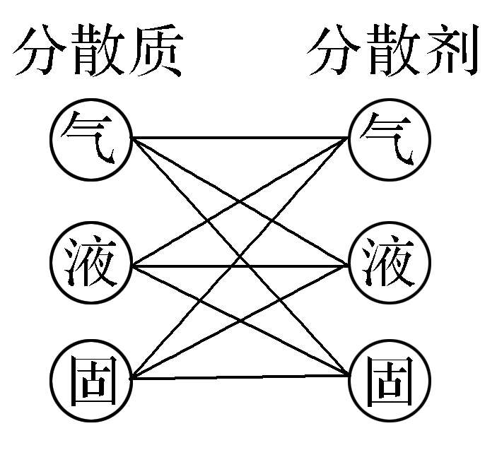

(2)按照分散质粒子直径大小分类

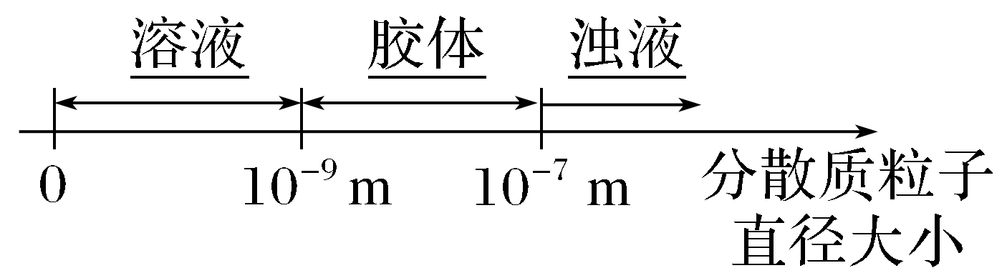

【自测】

1．判断正误，正确的打“√”，错误的打“×”。

(1)在少量酒精溶于水后得到的分散系中分散质是酒精( )

(2)溶液是纯净物，浊液是混合物( )

(3)溶液、胶体、浊液的本质区别是是否有丁达尔效应( )

(4)胶体在外观上与相同分散剂的溶液没有明显区别( )

二、胶体

1．胶体的概念：

分散质粒子的直径在 之间的分散系叫作胶体。

2．胶体的性质

(1)丁达尔效应：当光束通过胶体时，在垂直于光线的方向可以看到一条 ，这是由于胶体粒子对光线 形成的。丁达尔效应可用来区分 。

(2)吸附性：利用胶体的吸附性可以用来净水。如明矾能够净水是因为明矾溶于水后能形成 胶体。

【自测】

2．判断正误，正确的打“√”，错误的打“×”。

(1)溶液、胶体和浊液的本质区别是分散质粒子的直径大小( )

(2)向氢氧化钠溶液中边滴加FeCl3饱和溶液边振荡制备Fe(OH)3胶体( )

(3)直径介于10-9 m ～10-7 m之间的粒子称为胶体( )

三、电解质及其电离

1．电解质与非电解质

|  |  |  |
| --- | --- | --- |
|  | 电解质 | 非电解质 |
| 定义 | 在 或 能导电的化合物 | 在 和 都不导电的化合物 |
| 化合物  类型 | 、 、大多数的盐，金属氧化物等如H2SO4、NaOH、Na2CO3、CaO等 | 、大多数有机物等如C2H5OH、葡萄糖、油脂等 |
| 通电时的现象 | 溶于水或熔融时能导电 | 溶于水和熔融时都不能导电 |
| 实质 | 自身发生电离 | 自身不能电离 |

2．电解质的电离

(1)电离：电解质在水溶液中或熔融状态下产生 的过程。

(2)电离方程式：用化学符号来表示电解质电离的式子。如

H2SO4的电离： ；

NaOH的电离： ；

CuSO4的电离： 。

3．从电离的角度认识酸、碱、盐

(1)酸是电离时生成的阳离子全部是 的化合物。

(2)碱是电离时生成的阴离子全部是 的化合物。

(3)盐是电离时能生成 (或 )和酸根阴离子的化合物。

【自测】

3．判断正误，正确的打“√”，错误的打“×”。

(1)在水溶液里和熔融状态下都能导电的化合物是电解质( )

(2)铁、盐酸都能导电，因此二者都是电解质( )

(3)电解质发生电离需要通电才能进行( )

(4)Na2CO3溶于水的电离方程式为Na2CO3Na＋CO ( )

(5)蔗糖在水溶液里和熔融状态下都不能导电，所以蔗糖是非电解质( )

***导思：***

一、胶体的制备及性质

在色彩斑斓的灯光晚会上，你可以看到无数条光柱射向美丽的夜空，璀璨夺目。清晨当太阳升起时，你漫步在茂密的森林里，会看到缕缕阳光穿过林木的枝叶铺洒在地面上。

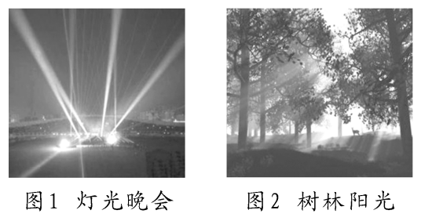

1．图中的现象在化学上有一个特定的名称，该名称是什么？这说明森林中或放映室内的空气具有哪一类分散系具有的独特性质？

2．产生上述现象的根本原因是什么？此现象在化学上有什么应用？

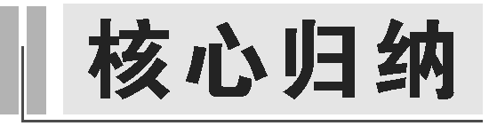

1．溶液、胶体和浊液三种分散系的比较

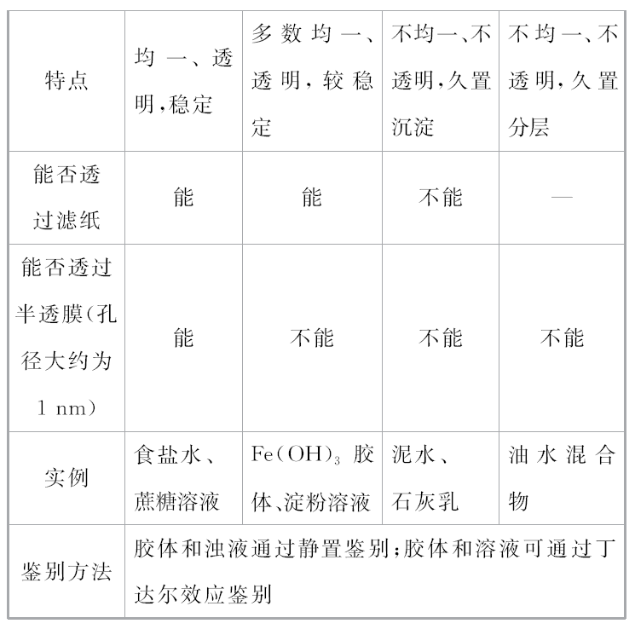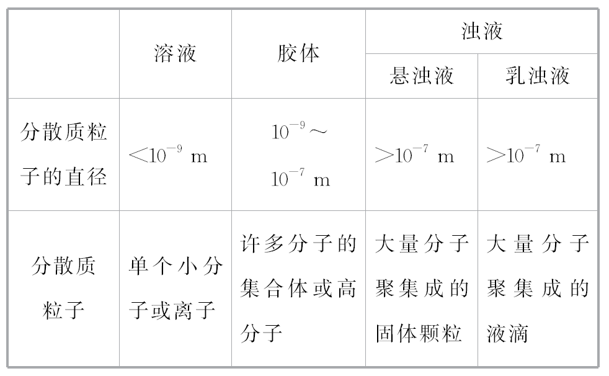

***导练：***

1．胶体区别于其他分散系最本质的特征是(　　)

A．可以通过滤纸

B．胶体粒子的直径在10-9～10-7 m之间

C．胶体的胶粒带有电荷

D．胶体有丁达尔效应

2．下列事实与胶体性质无关的是(　　)

A．向豆浆中加入硫酸钙做豆腐

B．将植物油倒入水中用力搅拌形成油水混合物

C．利用丁达尔效应可以区别溶液与胶体

D．观看电影时，从放映机到银幕有明显的光路

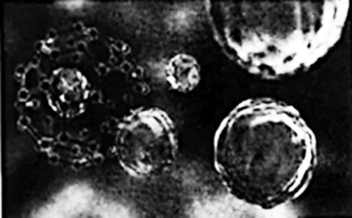3．由多糖和多功能无机纳米颗粒组成的多糖基复合纳米材料[如图所示，(1 nm ＝10—9 m)]在生物医学领域具有潜在的应用价值，具有协同性能和功能。多糖基复合纳米颗粒分散到水中，下列关于该分散系的说法错误的是  
 (　　)

A．该分散系属于胶体

B．多糖基复合纳米颗粒直径较大，不能透过滤纸

C．利用丁达尔效应可以区分氯化钡溶液和该分散系

D．一束光通过该分散系，可观察到光亮的通路

***导思：***

二、电解质及其电离

(1)安全用电常识要求“湿手不要摸电器，干燥绝缘要牢记。”

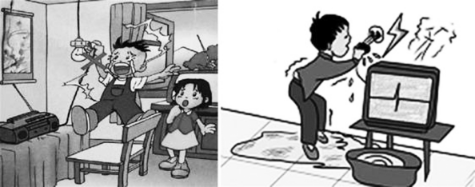

(2)1834年，英国M.法拉第撰文认为“离子是在电流的作用下产生的”。阿伦尼乌斯在研究高度稀释的电解质水溶液的导电性时，发现电解质分子会自动离解，他先后于1883年和1887年发表论文，内容为“酸、碱、盐在水溶液中自动地部分离解为带不同电荷的离子，而不需要借助电流的作用产生离子。”

1．如何从化学的角度解释“湿手不要摸电器，干燥绝缘要牢记”这一安全用电要求？

2．下列说法是否正确？说明理由。

①电解质溶液导电是因为在通电下产生了离子。 ②电解质只有在水中才能发生电离。



1．电解质的判断

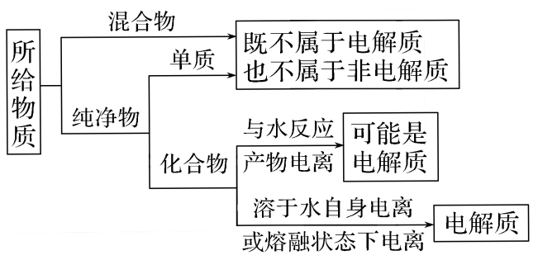

2．电解质与导电和导电能力的关系

(1)电解质导电条件——溶于水或熔融状态电解质本身不一定能导电，如NaCl晶体；有些电解质溶于水能导电，熔融状态不能导电，如HCl。有些电解质只在熔融状态导电，如BaSO4，其水溶液不导电是因为BaSO4难溶于水有些电解质没有熔融状态，只能在水溶液中导电如NH4Cl。像NaCl、KOH等在水溶液或熔融状态都导电。

(2)电离是电解质导电的前提条件

①电解质电离自由移动的离子离子发生了定向移动导电。

②电解质溶液的导电能力与溶液中单位体积内离子数目及离子所带电荷多少有关，单位体积内离子数目越多，离子所带电荷越多，溶液导电能力越强。

(3)能导电的物质不一定是电解质，如石墨、Fe、Cu、NaCl溶液。

3．电离方程式书写遵循的原则

(1)符合客观事实

①不能随意书写离子符号，离子所带电荷数必须等于该元素或原子团在该化合物中的化合价。

②离子的个数用“2”“3”等标在离子符号之前。如2个OH—写成2OH—，而不能写成OH。

③在溶液中HCO不能拆成H＋和CO；HSO在溶液中拆成H＋和SO，在熔融状态下不能拆开。

(2)质量守恒定律：电离过程符号用“=== ”，电离方程式两边原子种类、数目、质量不变。

(3)电荷守恒，即在电解质溶液中，阳离子所带正电荷总数等于阴离子所带负电荷总数，溶液呈电中性。

4．酸、碱、盐导电实质

(1)酸：①固态(或液态)时只有分子，没有离子，所以不导电；②水溶液里，在水分子的作用下，电离出能自由移动的离子，所以能导电。

(2)碱和盐：①固态时，固体内虽然存在阴、阳离子，但离子不能自由移动，所以不导电；

②溶于水或熔融状态下，电离出能自由移动的离子，所以能导电。

**导练：**

4．现有一种固体化合物X不导电，但熔融状态或溶于水导电，下列关于X的说法中，正确的是(　　)

A．X一定为电解质 B．X可能为非电解质

C．X只能是盐类 D．X只能是碱类

5．某化学兴趣小组进行化学实验，按照图I连接好线路发现灯泡不亮，按照图Ⅱ连接好线路发现灯泡亮，由此得出的结论正确的是(　　)

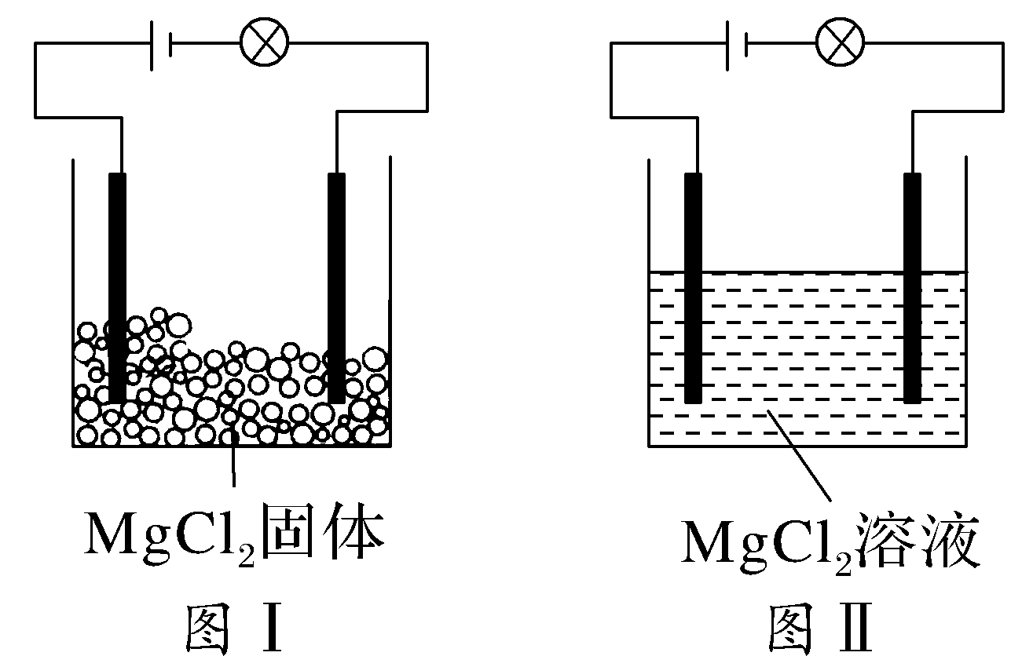

A．MgCl2不是电解质

B．MgCl2溶液是电解质

C．MgCl2在水溶液中电离出了可以自由移动的离子

D．MgCl2只有在溶液中才能导电

6．下列电离方程式书写正确的是(　　)

A．把FeCl3放入水中：FeCl3===Fe3＋＋Cl

B．把NaCl放入水中：NaCl===Na＋＋Cl—

C．把CaO放入水中：CaO===Ca2＋＋O2—

D．加热NaHSO4至熔融：NaHSO4(熔融)===Na＋＋H＋＋SO

7．现有以下物质：①氮气　②液态CO2　③氯化氢气体　④铜片　⑤硫酸钡晶体　⑥蔗糖　⑦酒精　⑧熔化的KNO3　⑨NaOH溶液，请回答下列问题(填序号)：

(1)以上物质能导电的是____________。

(2)以上物质中属于电解质的是________________________________________。

(3)③⑧电离方程式为

③________________________________________________________________________，

⑧________________________________________________________________________。

***导航：***

***导悟：***